**耗材数据标准化操作手册**

# **数据标准化管理**

## 企业信息标化

企业人员登录平台后，依次点击【数据标准化管理】🡪【企业信息标化】，即可进入企业信息标化页面，如下图所示。

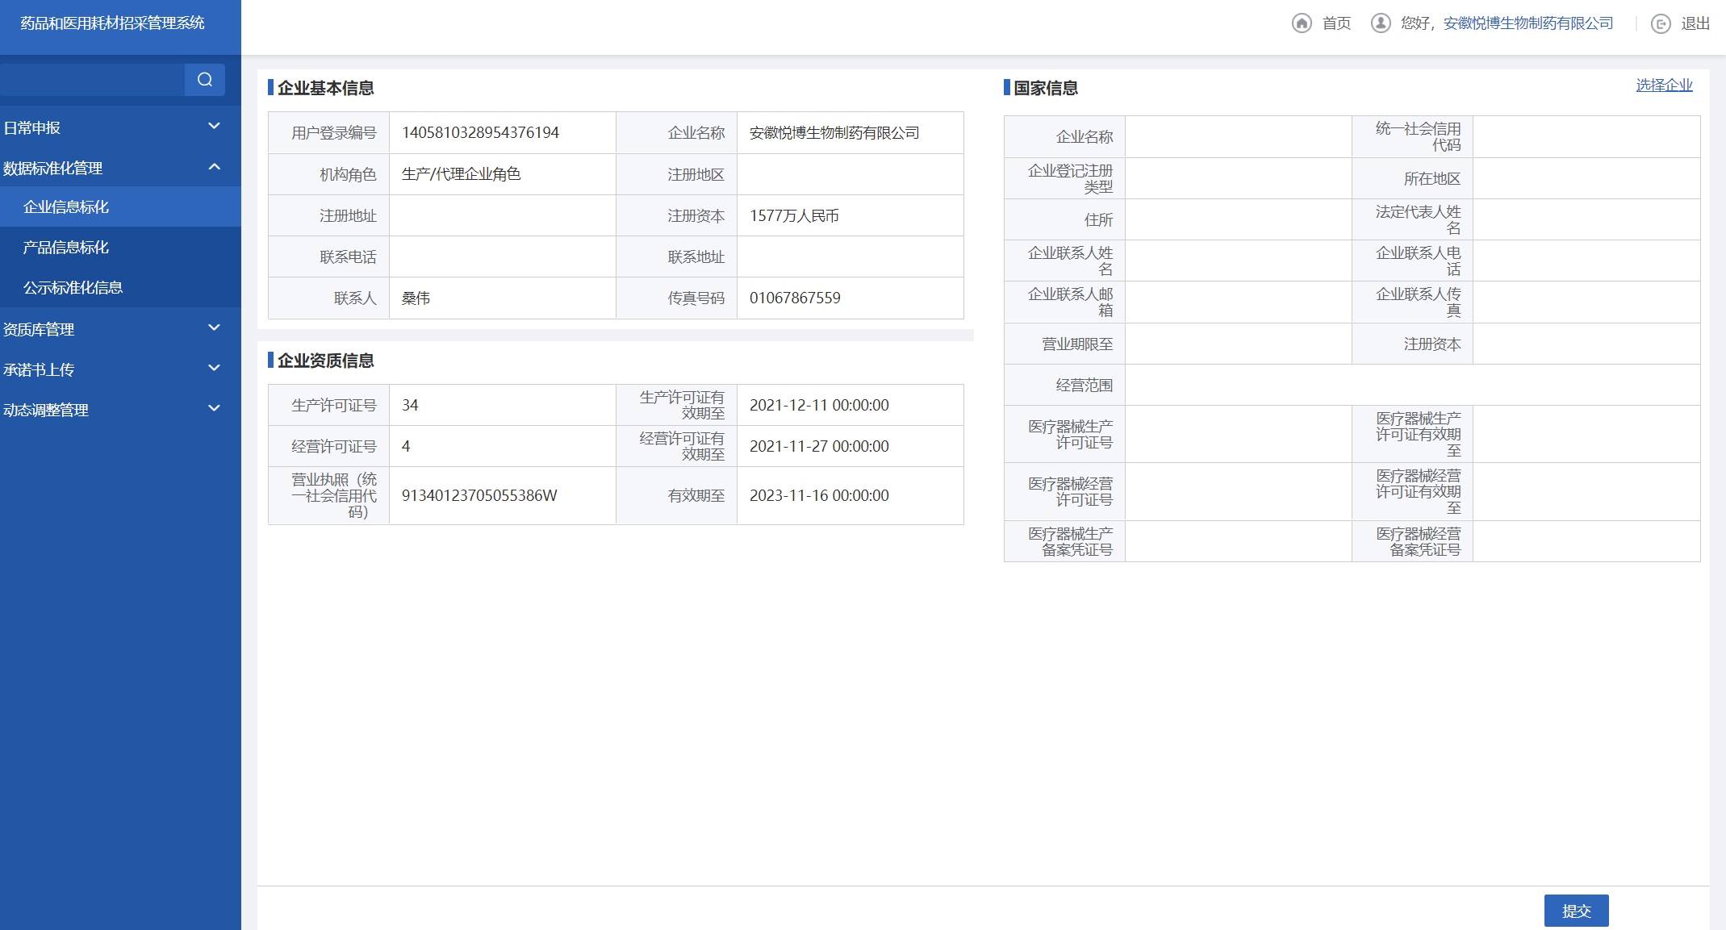

### 选择企业

点击【选择企业】按钮，进入企业信息选择页面页面，如下图。

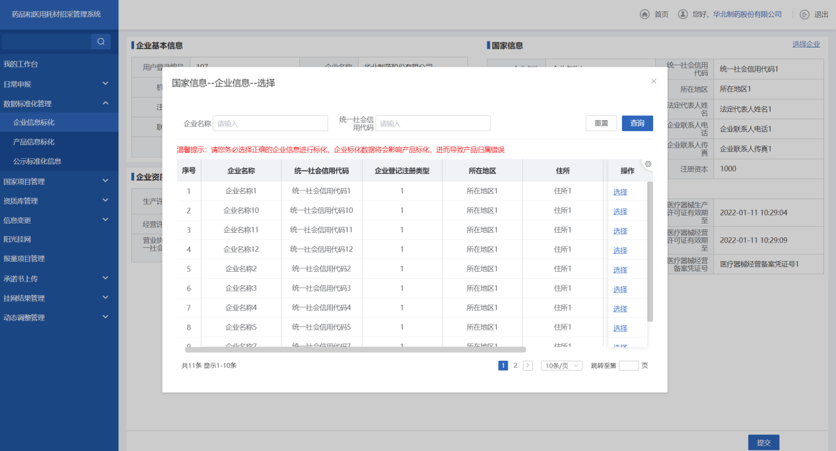

按提示输入相应查询条件，搜索出需要得企业信息，点击列表中【选择】按钮，即可完成企业选择操作。企业信息选择完成后，自动返回上一个页面，如下图：

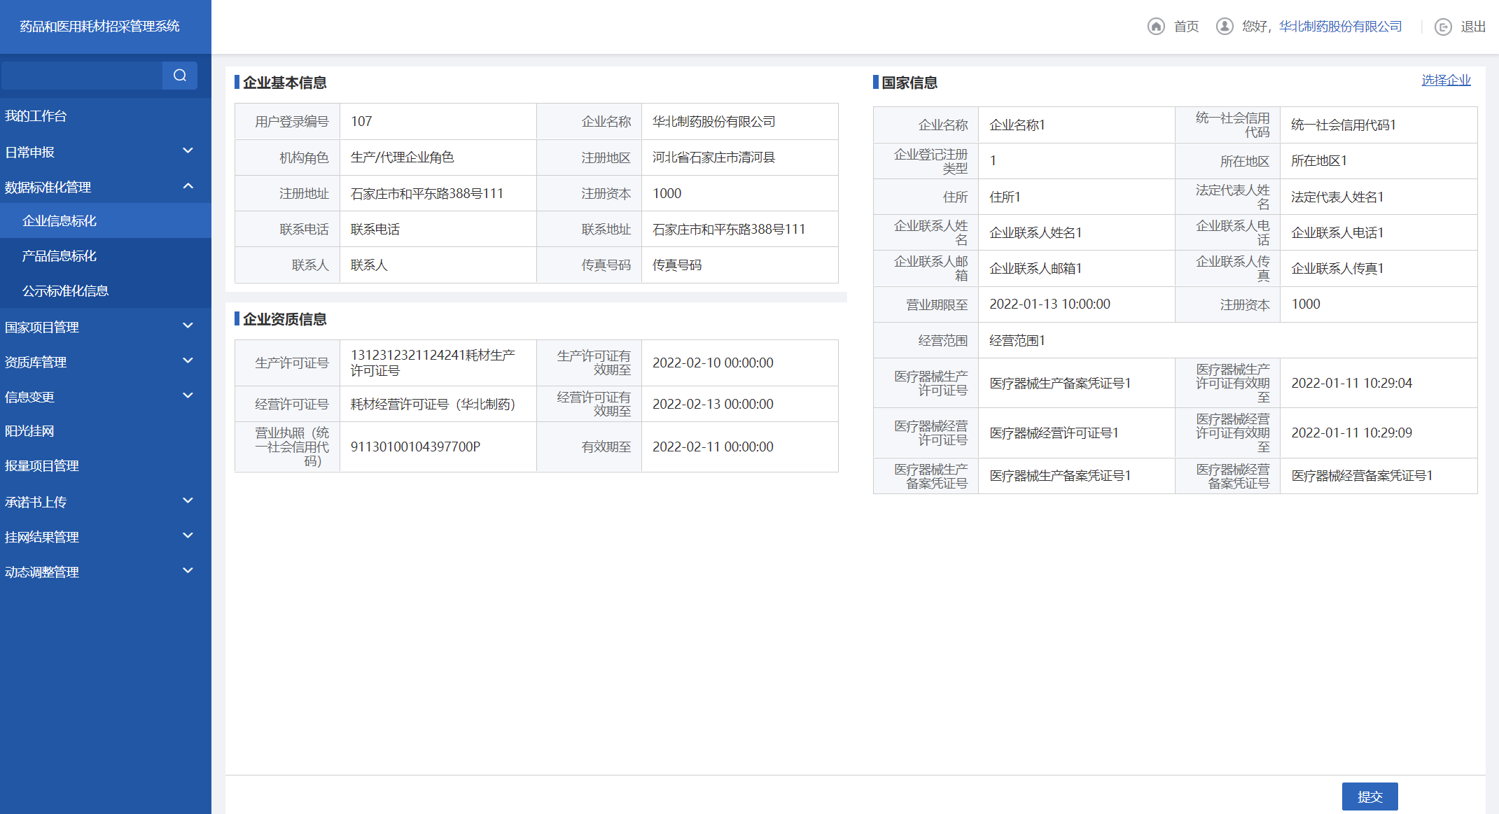

### 提交

核对企业平台信息、企业国家信息是否一致，确认一致后可点击【提交】按钮，确认是否提交操作（提交后不可更改），【是】提示提交成功，即完成数据标化企业信息提交。

## 产品信息标化

企业人员登录平台后，依次点击【数据标准化管理】🡪【产品信息标化】，即可进入产品信息标化页面，如下图所示。

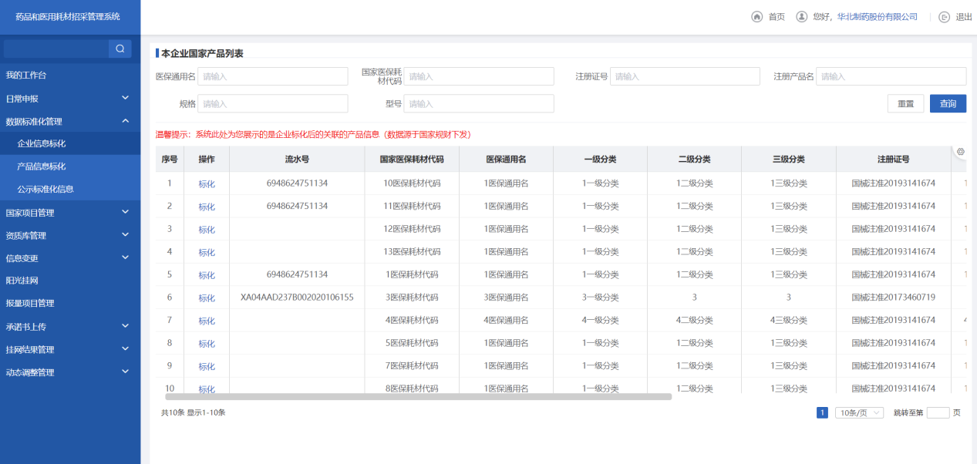

### 标化

点击列表中【标化】按钮，进入产品信息标化页面，如下图。

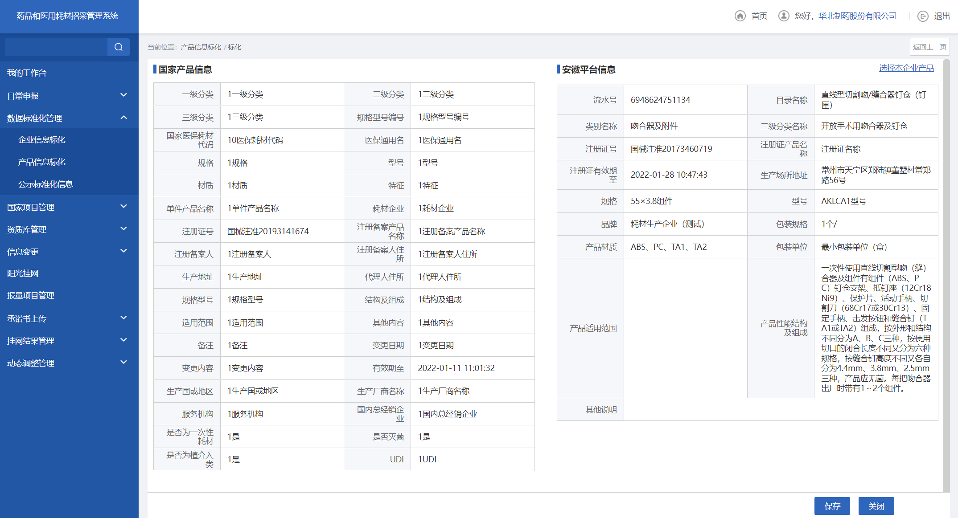

点击【选择本企业产品】按钮，弹出如下图产品选择列表。

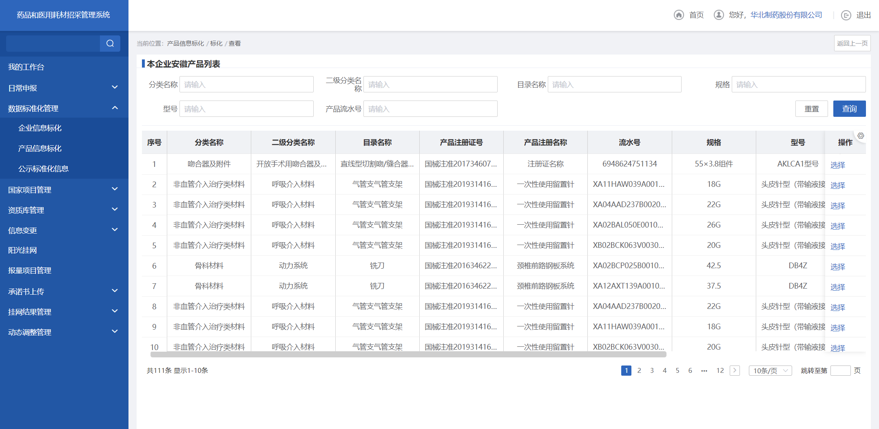

查找出需要标化产品信息列表，点击【选择】按钮，完成数据选择操作，返回上一页面，如下图：

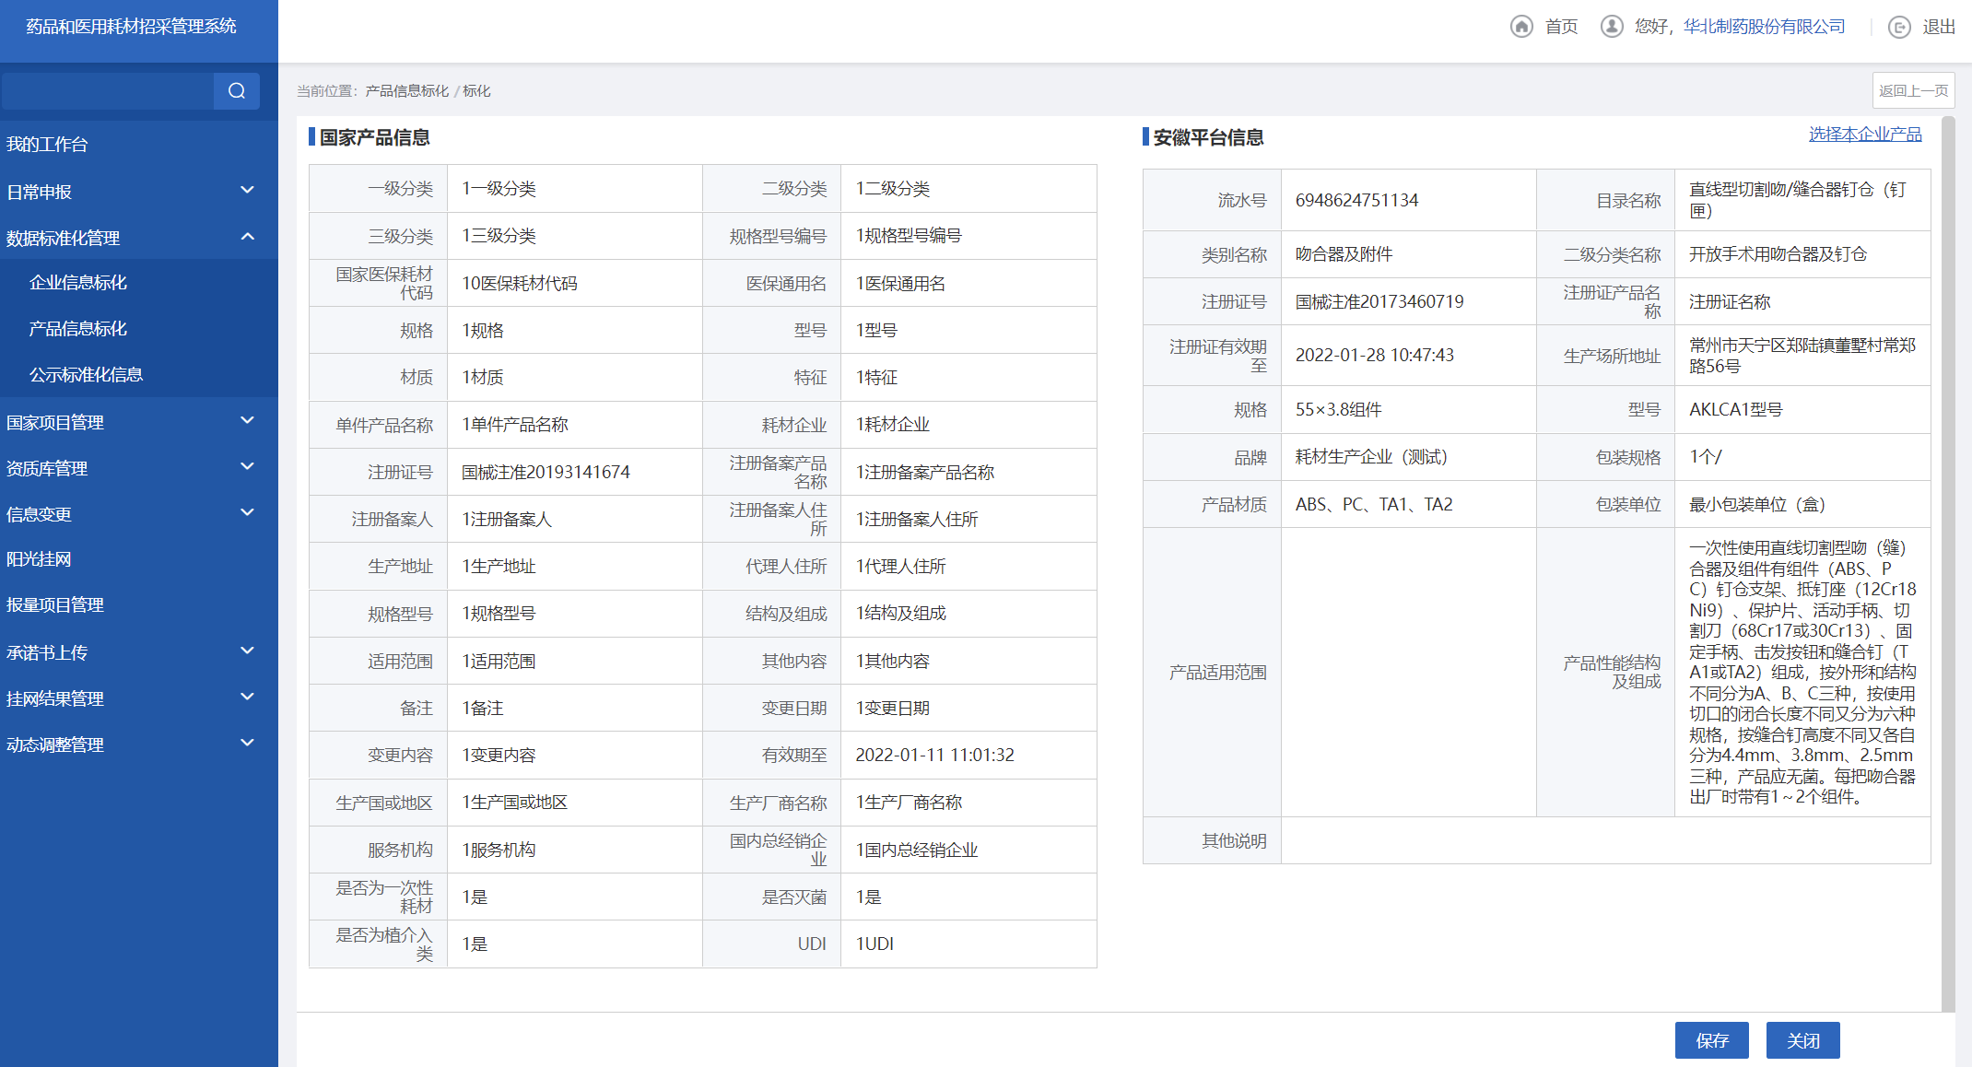

### 保存

核对企业平台产品信息、企业国家产品信息是否一致，确认一致后可点击【保存】按钮，提示保存成功，即完成数据标化保存；保存成功后，如信息不匹配，可重新选择企业。

### 提交

核对企业平台产品信息、企业国家产品信息是否一致，确认一致后可点击【提交】按钮，确认是否提交操作（提交后不可更改），【是】提示提交成功，即完成数据标化企业信息提交。

**1.3公示标准化信息**

您可在此查看本次数据标化的公示信息。